臺東縣消防局辦理
「115年工作安全作業輔助團隊委託專業服務勞務採購案」
7月份階段成果
截至115年7月31日為止已完成工作階段成果說明如下：
- 提交上半年成果報告
本團隊已依需求書規定，於115年7月30日函送上半年成果報告1份（含紙本及電子檔光碟片）送交貴局。
- 召開專案定期會議
本團隊業於115年7月2日及16日假消防局 4 樓會議室辦理7月份專案會議，均由林副局長建誠主持，持續推進「消防安全及衛生管理程序書」之編修審查作業。會中透過過往事故案例復盤，共同審議風險評估分級與應變計畫，以實質降低職業災害發生風險。此外，本月會議重點亦涵蓋中央現場評鑑與訪談之籌備應對事宜，並同步宣導推廣同仁身心健康促進活動（包含每週三視障按摩服務及7月23日專題健康講座），全面落實駐地職安與健康管理。
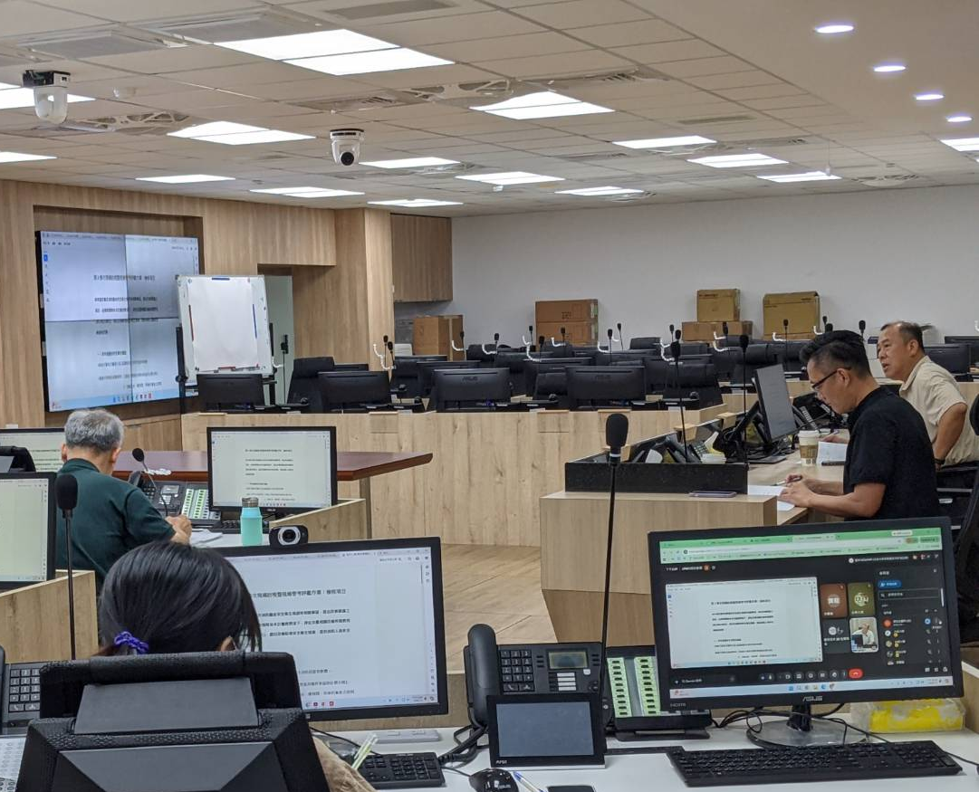 | 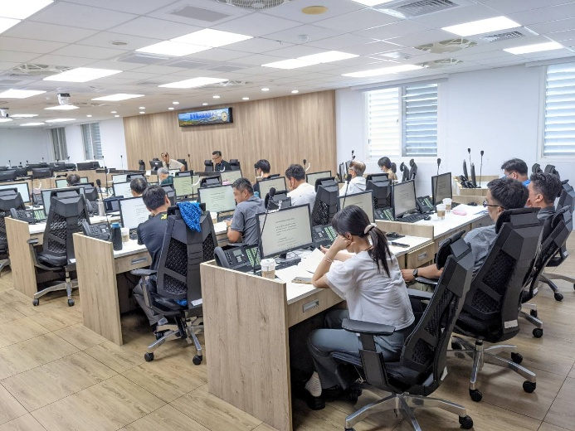
115年7月2日專案會議照片1 | 115年7月2日專案會議照片2

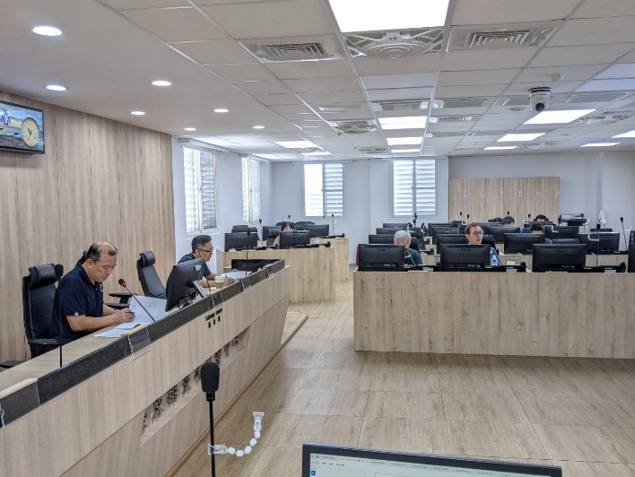 | 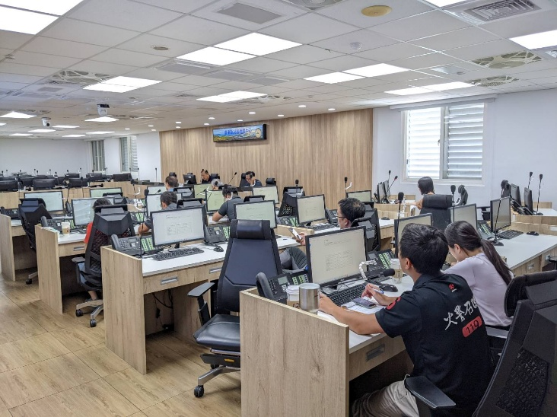
115年7月16日專案會議照片1 | 115年7月16日專案會議照片2

- 參與中央團隊(C-PMO)每月1次之管考會議
115年7月16日（星期四）10時整召開「115 年建構消防人員工作安全衛生作業中程計畫7月份管考會議」，由消防署陳組長坤佐主持，本專案團隊指派計畫協同主持人陳金輝參加線上會議。本次管考會議之重點為CPMO第2梯次現場訪視暨現場管考評鑑作業流程及補充事項說明、熱傷害案例。縣市消防局 LPMO 團隊針對「火災鑑識受傷事故案之策進工作」、「分隊長職安共識營之成果分享」及「出勤車上廣播之勤前教育成果分享」之推動現況進行實務經驗交流分享。
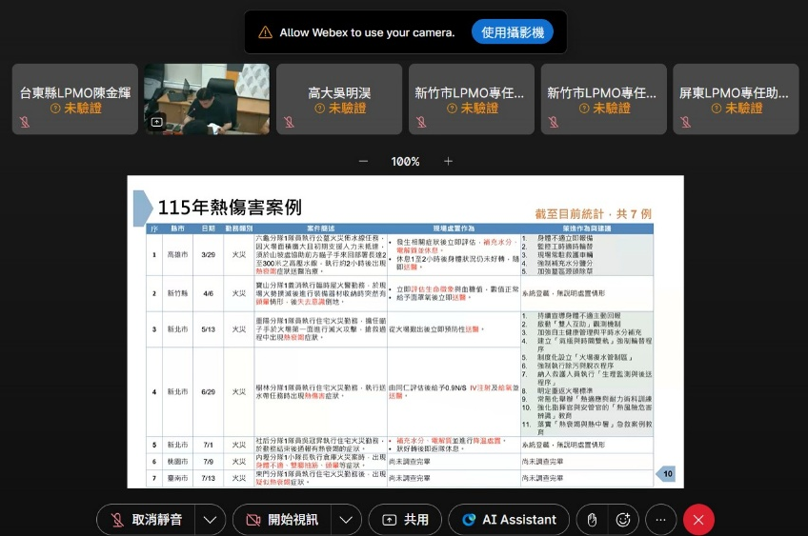 | 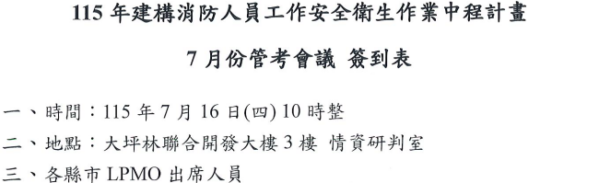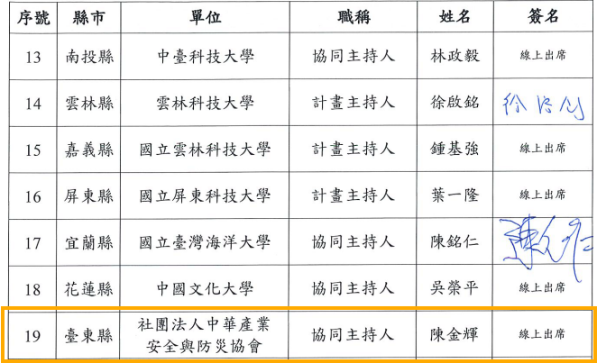
115年7月16日C-PMO管考會議照片1 | 115年7月16日C-PMO管考會議照片2

- 召開工作會議
本團隊於115年7月1日及15日假貴局一樓駐點人員辦公室(採視訊會議)召開本計畫工作會議，會議由計畫主持人黃文魁主持，會中討論駐地安全衛生措施相關改善項目所需費用支付事宜、虛驚事件通報問題、製作第2梯次現場訪視暨現場管考評鑑作業：人員訪談項目模擬詢答等事宜。
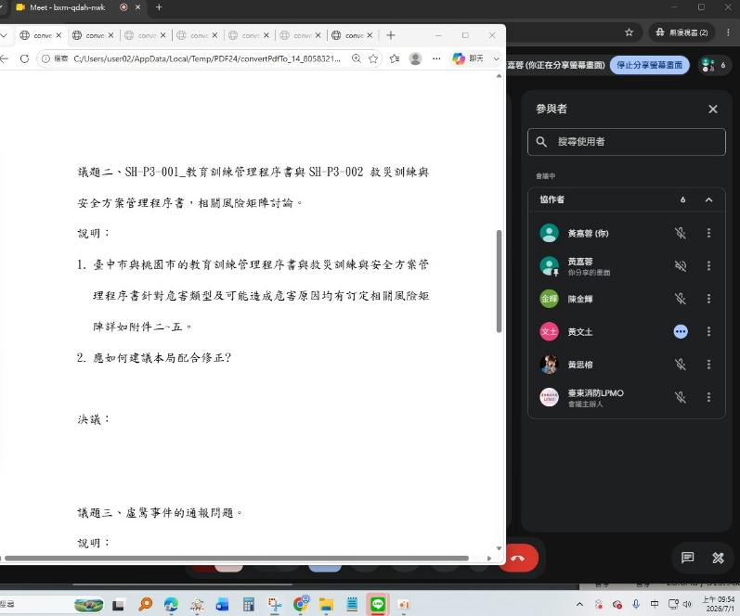 | 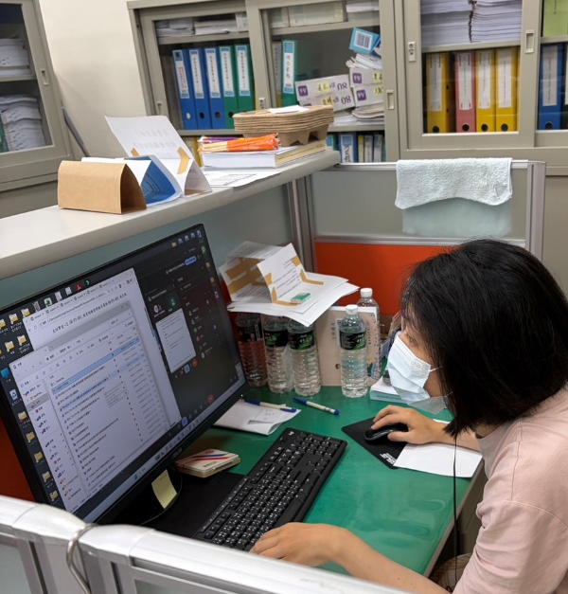
115年7月1日工作會議照片1 | 115年7月1日工作會議照片2
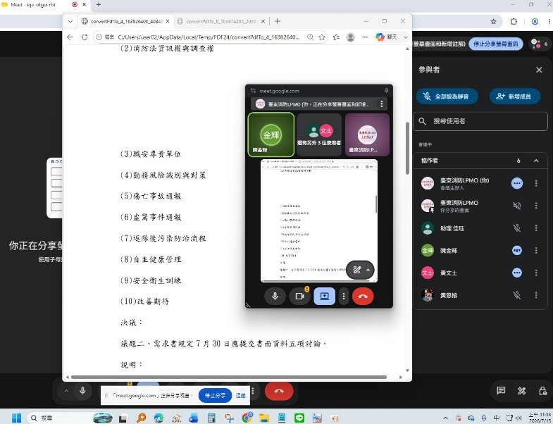 | 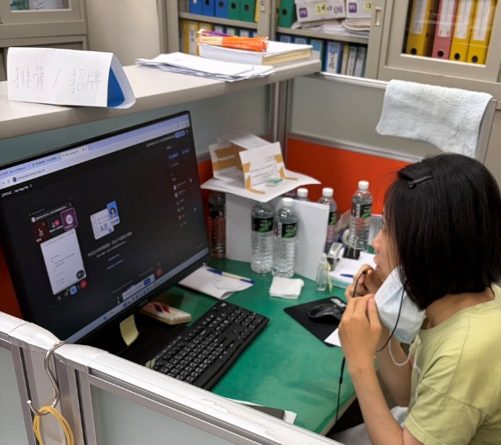
115年7月15日工作會議照片1 | 115年7月15日工作會議照片2

- 廳舍訪視：
(一)115年7月9日下午訪視南王分隊及卑南分隊。
(二)115年7月10日上午訪視豐田分隊及搜救犬分隊。
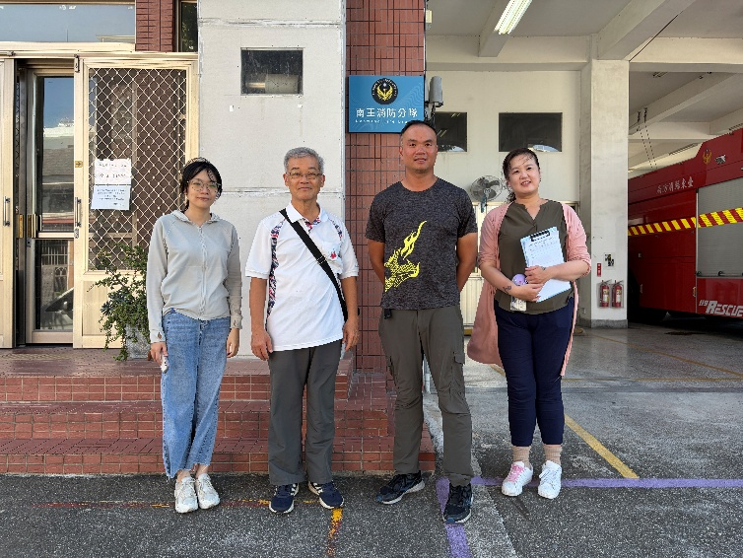 | 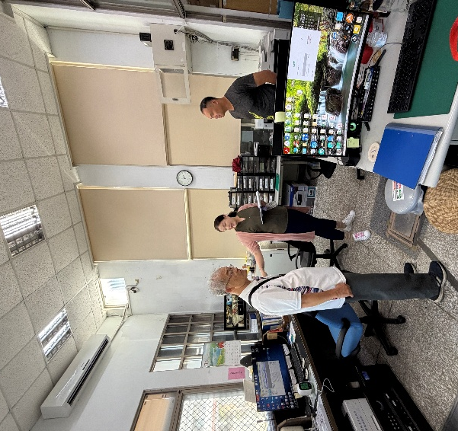
115年7月9日南王分隊廳舍訪視照片1 | 115年7月9日南王分隊廳舍訪視照片2
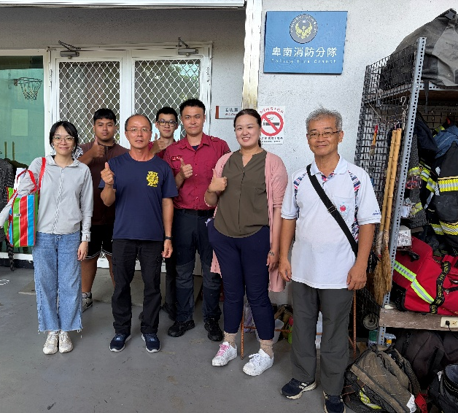 | 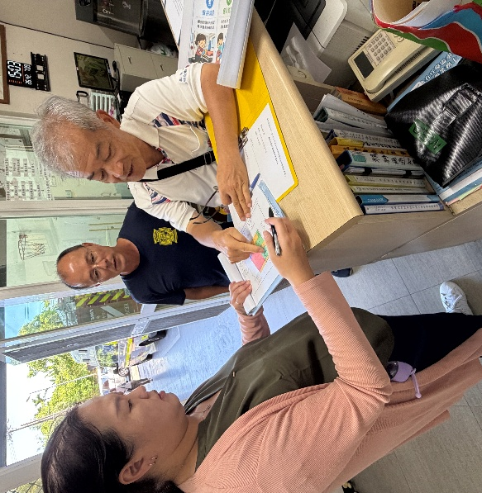
115年7月9日卑南分隊廳舍訪視照片1 | 115年7月9日卑南分隊廳舍訪視照片2
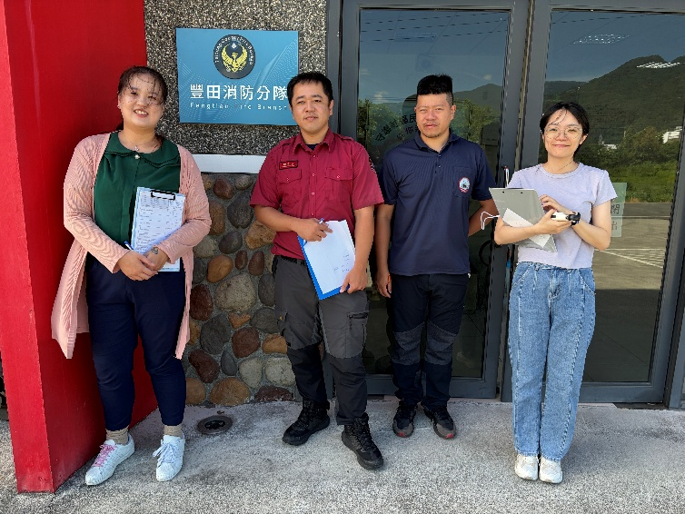 | 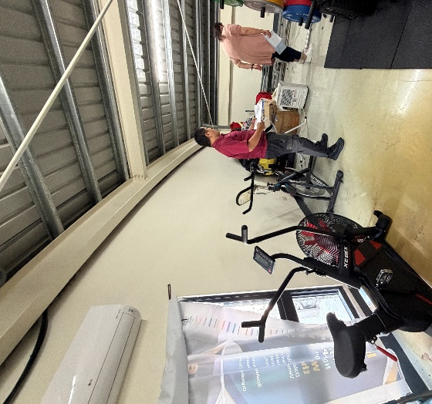
115年7月10日豐田分隊廳舍訪視照片1 | 115年7月10日豐田分隊廳舍訪視照片2
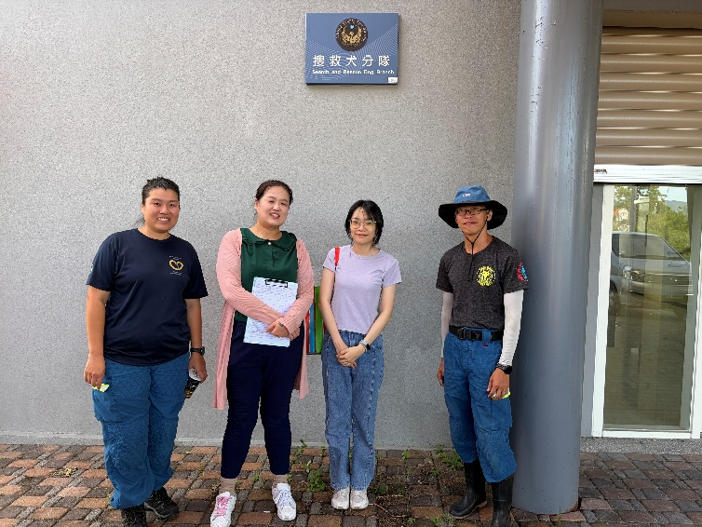 | 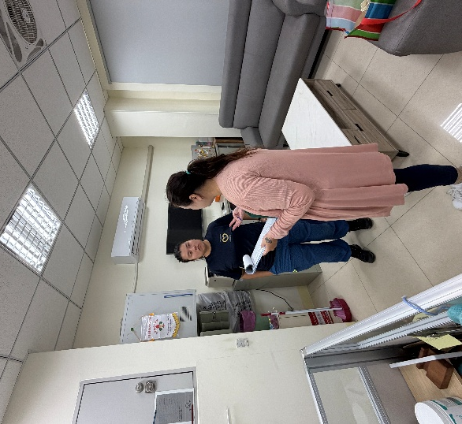
115年7月10日搜救犬分隊廳舍訪視照片1 | 115年7月10日搜救犬分隊廳舍訪視照片2

- 促進健康活動(視障按摩)
為促進消防人員身心健康，提升健康意識及自我健康管理能力，今年辦理視障按摩體驗活動20場次，每場名額5人，每人按摩15分鐘，提供消防人員肌肉放鬆與身心舒緩服務。7月已辦理5場次，共計25人參與。
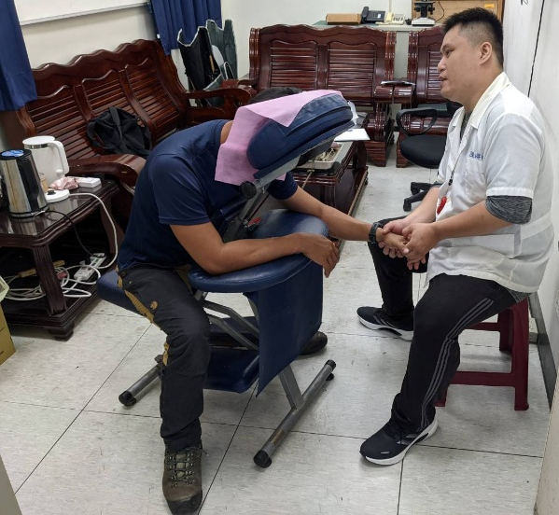 | 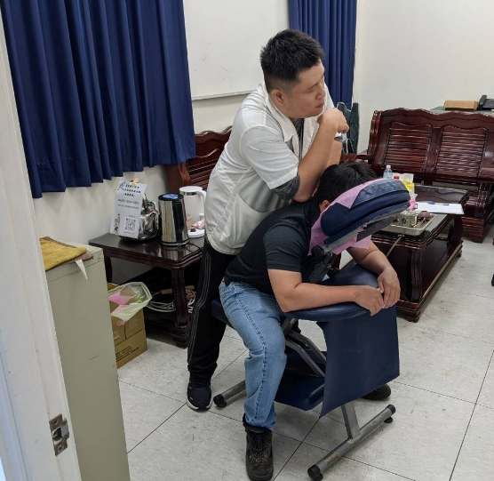
115年7月1日視障按摩活動照片1 | 115年7月1日視障按摩活動照片2
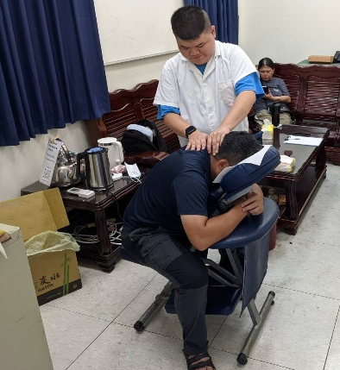 | 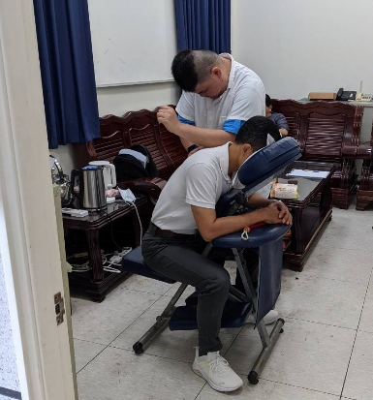
115年7月8日視障按摩活動照片1 | 115年7月8日視障按摩活動照片2
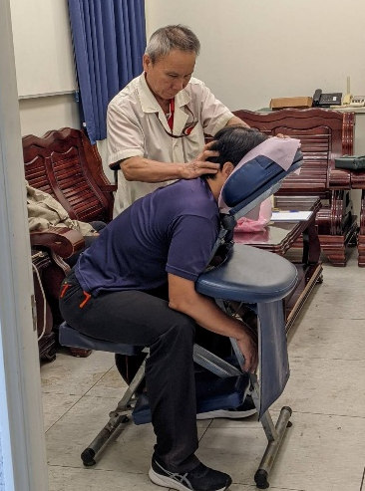 | 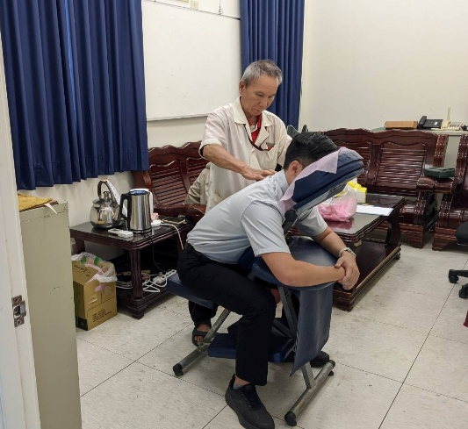
115年7月15日視障按摩活動照片1 | 115年7月15日視障按摩活動照片2
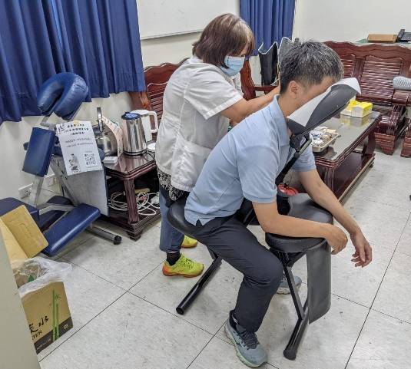 | 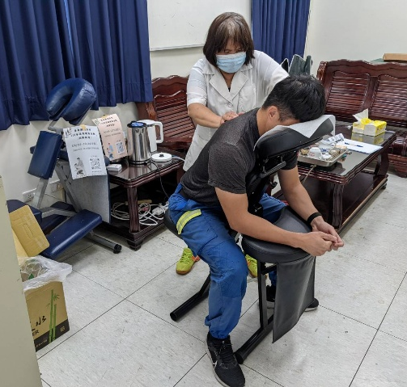
115年7月22日視障按摩活動照片1 | 115年7月22日視障按摩活動照片2
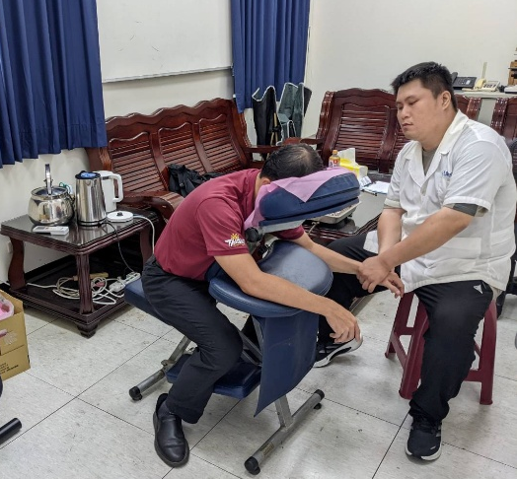 | 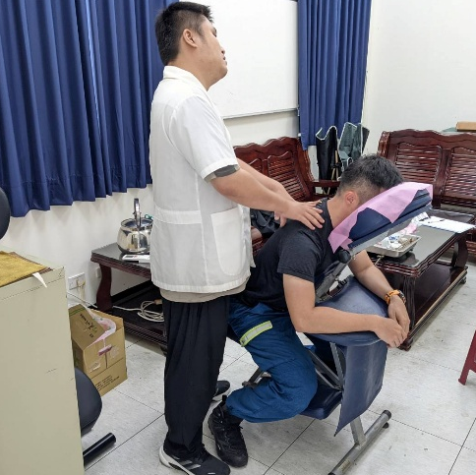
115年7月29日視障按摩活動照片1 | 115年7月29日視障按摩活動照片2

- 臺東縣消防局安全衛生業務主管及專責人員教育訓練
115年7月6日8時30分至12時30分於消防局4樓會議室辦理第七場在職消防人員安全衛生教育訓練，由邱昱綸技正擔任講師，課程名稱：救災安全管制及後勤照護(4小時)。參訓人數：實體課程15人、線上視訊16人。
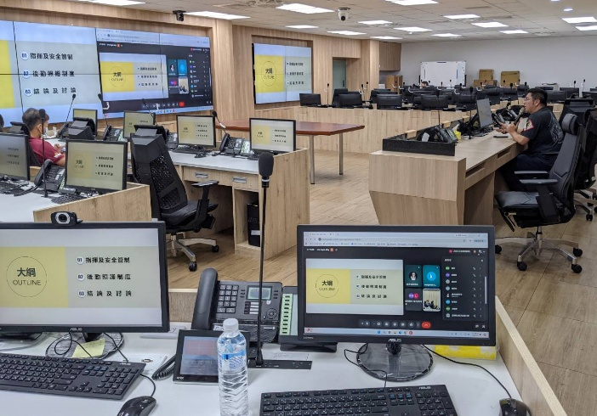 | 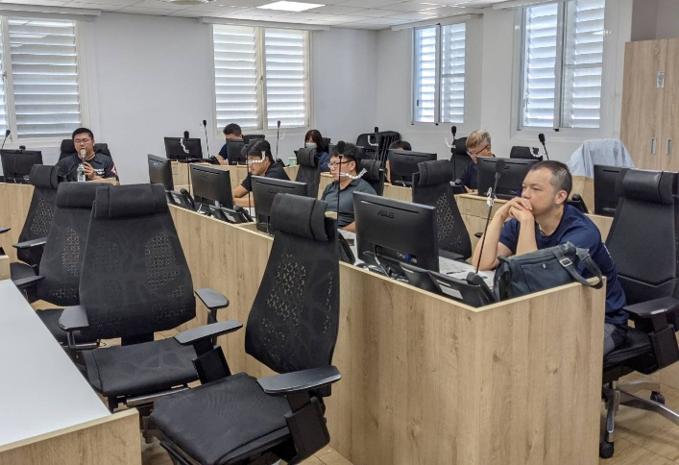
115年7月6日辦理第七場在職消防人員安全衛生教育訓練照片1 | 115年7月6日辦理第七場在職消防人員安全衛生教育訓練照片2

- 消防署心安小站心理衛生講座
115年7月17日於大武大隊辦理心理衛生講座，邀請茁然谷心理諮商所沈于婷心理諮商師擔任講師，透過講座讓同仁認識創傷壓力反應、學習心理急救與自我照顧等。
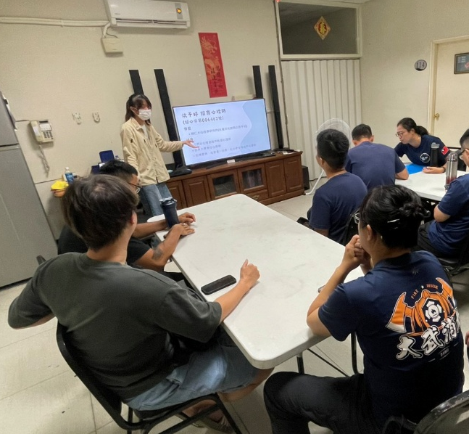 | 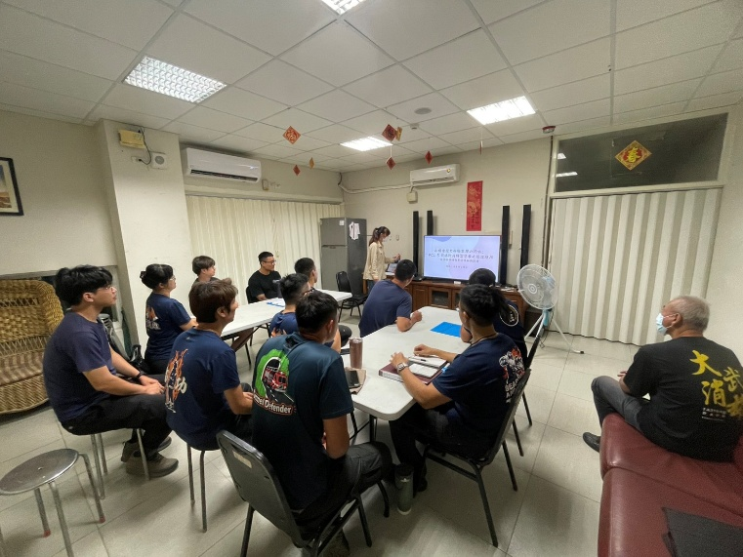
115年7月17日心理衛生講座照片1 | 115年7月17日心理衛生講座照片2

- 健康講座
115年7月23日於局本部四樓會議室辦理健康講座「水火既濟，筋骨無憂：中西醫整合下的消防救護職災預防與保健」，邀請台東馬偕醫院吳佩珊醫師以中西醫理論教導同仁職災預防與保健觀念，並實際施作刮痧、針灸等舒緩診療。
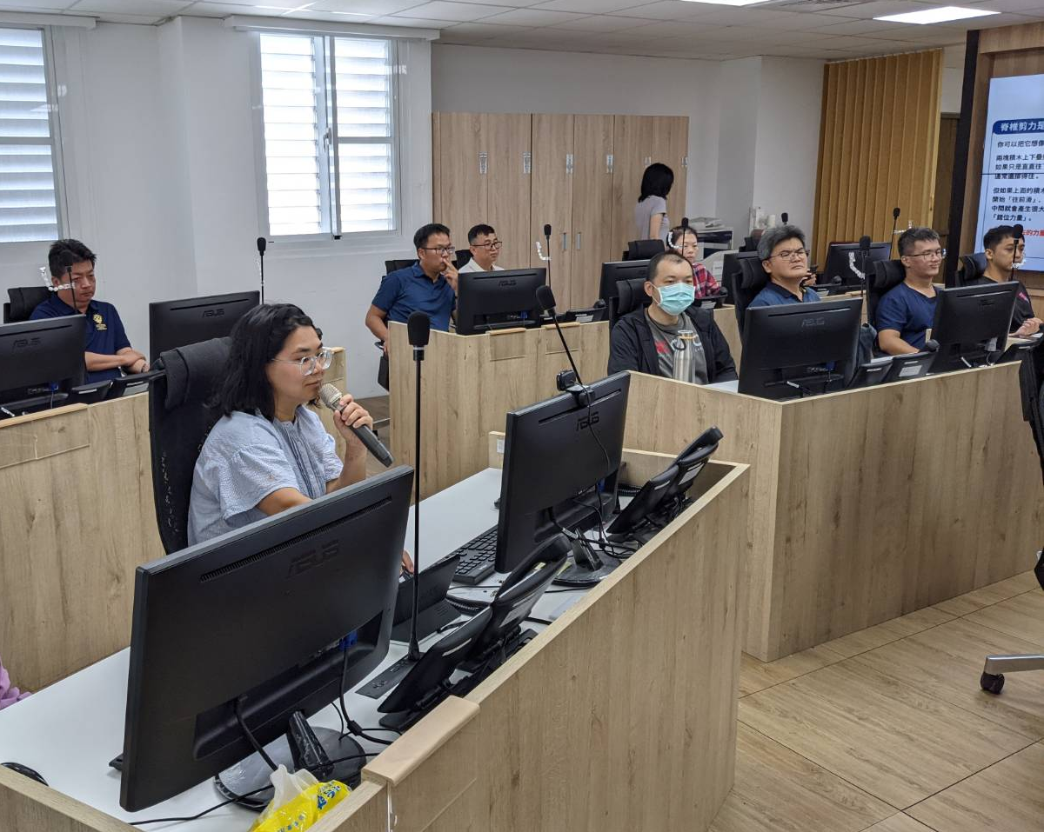 | 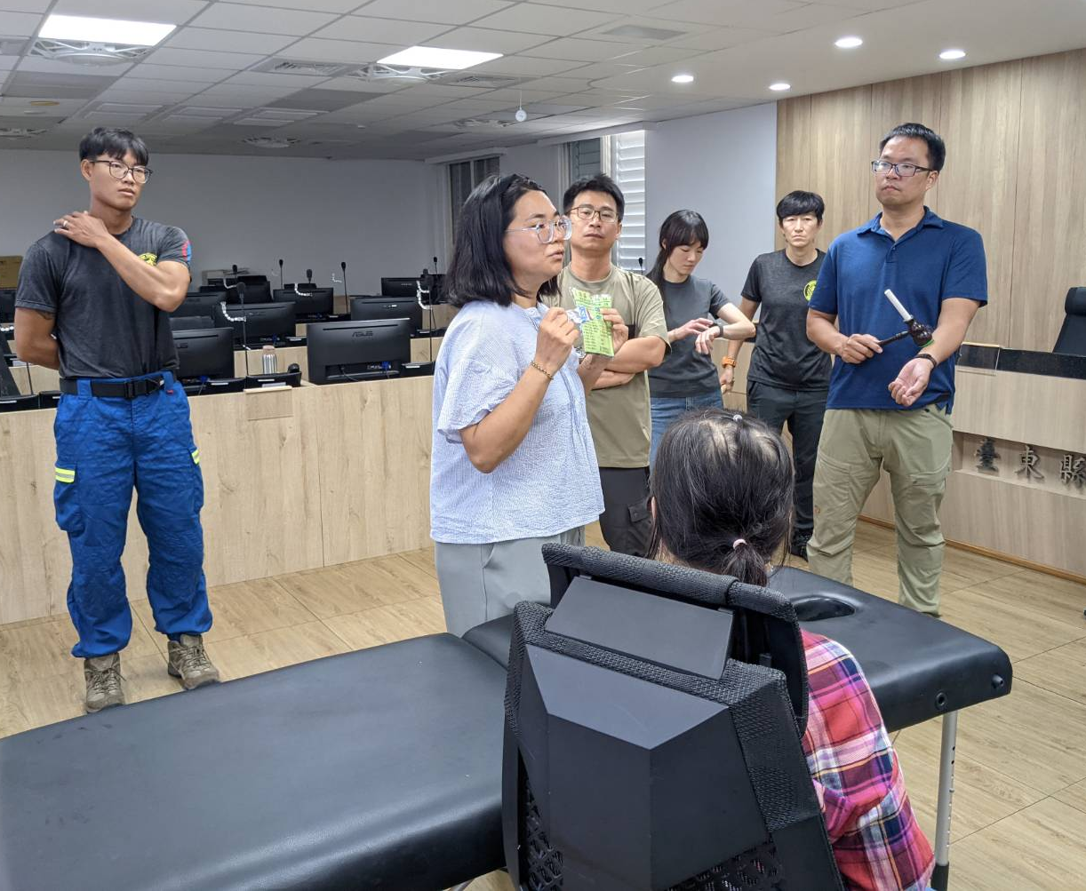
115年7月23日健康講座照片1 | 115年7月23日健康講座照片2

- CPMO第2梯次現場訪視暨現場管考評鑑作業
中央單位原訂年底辦理之「績效管考計畫現場評鑑作業」，考量與第三方查核期程相近，為降低縣市行政負擔，特將現場訪視與現場評鑑合併辦理，業於 115年7月29日假卑南分隊同步完成廳舍環境訪視與人員訪談作業。
本團隊於評鑑前預先整備儀器量測設備及卑南分隊本年度廳舍訪視紀錄等紙本文件，於現場提供評鑑委員參閱。本次評鑑作業以實地廳舍勘查、現場交流及人員訪談為主，由分隊同仁全程引導委員進行各分區環境檢視與實測，並抽訪三位同仁。整體訪視過程融洽，分隊同仁皆積極配合，圓滿完成評鑑工作。
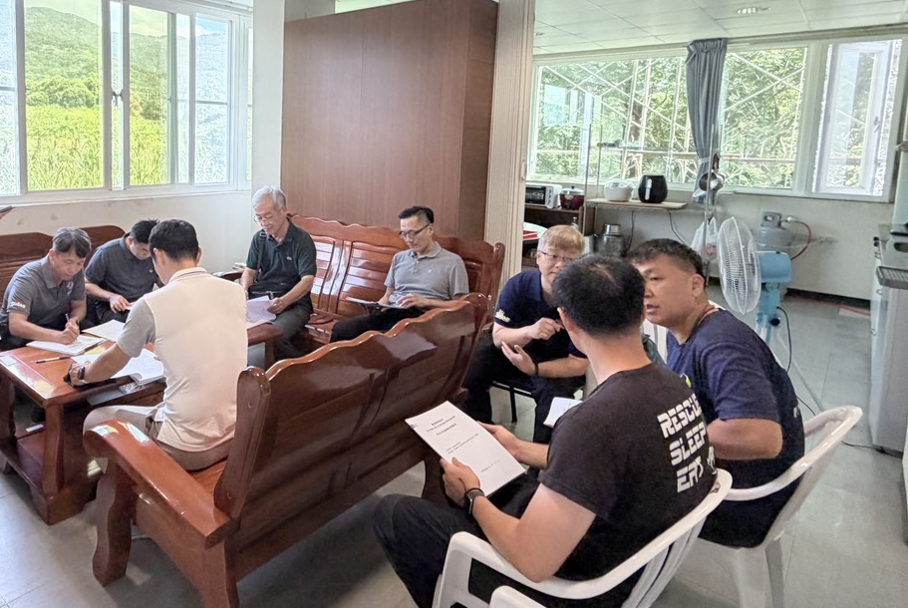 | 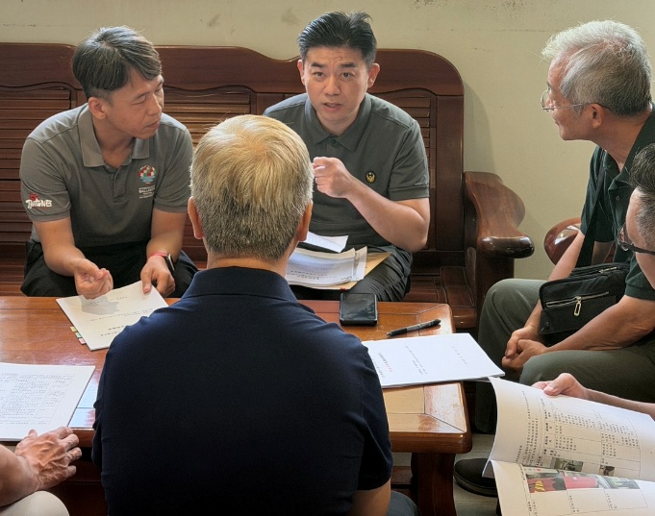
115年7月29日CPMO分隊現場評鑑照片1 | 115年7月29日分隊現場評鑑照片2
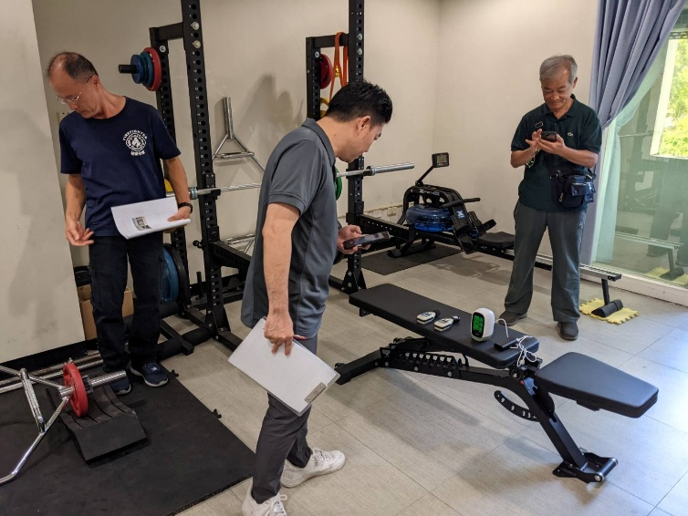 | 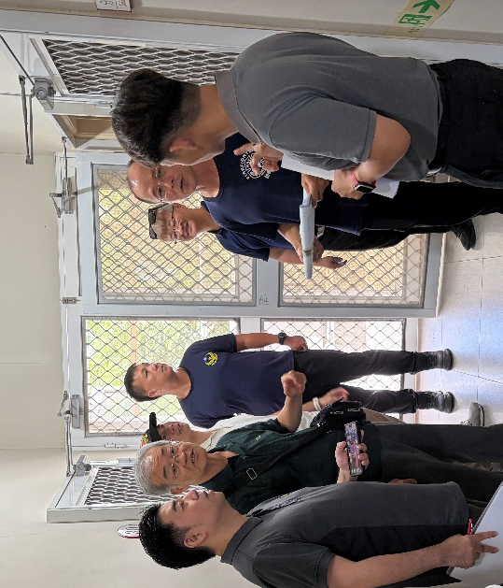
115年7月29日CPMO分隊現場評鑑照片3 | 115年7月29日分隊現場評鑑照片4

